母猪什么时候喂妊娠料，妊娠母猪饲料的方法
不同时期母猪营养需求也不同，所搭配的饲料配方也各不一样，妊娠母猪前期的营养特别重要，它不仅关系着母猪的正常妊娠，还能够提高产仔数和仔猪初生重。现在和大家简单了解一下妊娠母猪前期饲料自配方：
妊娠母猪饲料自配料​
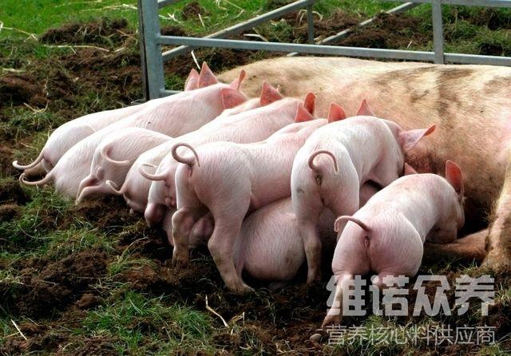​
妊娠母猪前期（怀孕10天-77天即第11周）
一：玉米62%、麦麸（或米糠）23.7%、豆粕14%、维诺母猪多维0.1%，维诺霉清多矿0.1%，维诺复合益生菌0.1%。
二：玉米36%、小麦30%、麦麸（或米糠）21%、豆粕12.7%、维诺母猪多维0.1%，维诺霉清多矿0.1%，维诺复合益生菌0.1%。
妊娠母猪的饲养能够提高繁殖性能，降低饲养成本，从而改善母猪的经济效益。母猪多维补充多种营养维生素，促进生长，提高产仔量，抗各种应激，复合益生菌改善肠道菌群，提高肠道消化率，增强体质。

